Notulen van de ledenvergadering gehouden op 11 oktober 2022 in De Bron te Stroe.
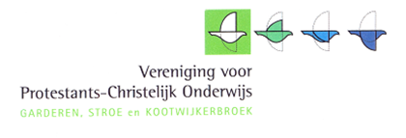

Afwezig: D. Vonck en E. de Groot

OPENING:
2 directeuren en het bestuur zijn aanwezig op deze ledenvergadering.
Geen verdere leden aanwezig.
Een ieder wordt door de voorzitter welkom geheten.
Hij leest Johannes 8 en gaat voor in gebed.

NOTULEN:
De notulen van 06 december 2021, bijgesloten bij de uitnodiging, worden ongewijzigd goedgekeurd en ondertekend.

JAARVERSLAG VAN DE SCHOOLVERENIGING OVER 2021:
Het jaarverslag over 2021 is te vinden op de sites van de scholen.
(Voor het volledige jaarverslag 2021 kunt u zich evt. ook melden bij de voorzitter).

Bestuurssamenstelling
Het bestuur is tot en met juli 2021 als volgt samengesteld:
- Voorzitter: Johan Heemskerk
- Secretaris: Jeanet van Kruistum, vanaf augustus 2021: Bertine van Roozelaar.
- Penningmeester: xxx
- Algemene leden: Reinier Boeve, Arjan van de Kamp en Bertine van Roozelaar (t/m juli 2021).

FINANCIEEL VERSLAG 2021:
Het financieel verslag 2021 is op te vragen en in te zien bij de algemeen directeur D. Vonck.
De jaarrekening over 2021 is vastgesteld.

MEDEDELINGEN BESTUUR/ BESTUURSVERKIEZING:
Aftredend: -

Nieuw bestuurslid, m.i.v.: september 2022: J. Hazeleger- Peelen uit Kootwijkerbroek.

RONDVRAAG:
Geen.

SLUITING:
De voorzitter sluit de vergadering af met gebed.

